**BÁO CÁO BÀI TẬP 2**

1. **Thiết kế UML**

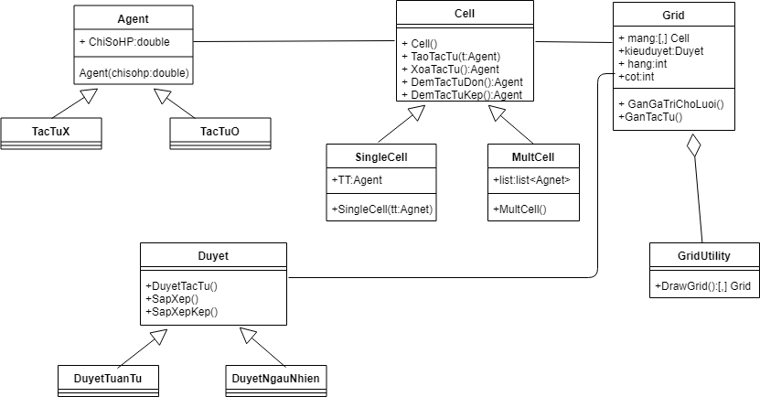

1. Chương trình

* Khi người dùng khởi chạy chương trình, vì quá trình lặp có thể kéo dài nên chương trình sẽ hỏi người dùng có chắc chắn muốn chạy không, nếu người dùng nhập không thì hệ thống sẽ tự động kết thúc chương trình.
* Ngược lại, nếu người dùng nhập có hay một phím bất kì nghĩa là chương trình bắt đầu khởi chạy.
* Ban đầu chương trình sẽ cho người dùng nhập vào chỉ số hạnh phúc, nhập kiểu lưới mà mình muốn hiển thị tiếp đến là nhập kích thước của lưới. Số ô của lưới sẽ là ‘kích thước * kích thước’
* Nếu người dùng chọn kiểu lưới là kiểu lưới đơn, thì hệ thống sẽ gợi ý người dùng nhập số tác tử X với số lượng tối đa là nhỏ hơn hoặc bằng số ô có trong lưới, và nhập số lượng tác tử O với sô lượng tối đa là nhỏ hơn hoặc bằng số ô còn lại trong lưới. Nếu nhập quá số lượng tác tử cho phép, hệ thống sẽ xuất thông báo sai dữ liệu và tiếp tục hỏi người dùng muốn tiếp tục
* Ngược lại, nếu người dùng chọn kiểu lưới kép, máy sẽ để người dùng nhập số lượng tác tử O và X tùy thích
* Tiếp đến, người dùng sẽ lựa chọn kiểu duyệt lưới gồm duyệt tuân tự và duyệt ngẫu nhiên
* Sau khi người dùng lựa chọn hoàn tất và dữ liệu đưa vào hợp lệ, hệ thống sẽ tự động tạo lưới thông qua hàm GanGiaTriCholuoi() và chèn số lượng tác tử mà người dùng nhập vào lưới qua hàm GanTacTu().
* Tiếp đến chương trình sẽ bắt đầu duyệt kiểm tra tác tử đầu tiên xem có hạnh phúc không đối với kiểu duyệt tuần tự hoặc sẽ kiểm tra một tác tử ngầu nhiên nếu ngừi dùng chọn kiểu duyệt ngẫu nhiên
* Nếu tác tử không hạnh phúc, thì chương trình sẽ di chuyển tác tử đó đến một ô bất kì nếu là kiểu lưới kép, còn với lưới đơn sẽ chuyển tác tử đến một ô trống bất kì và hệ thống sẽ in ra lưới đã được sắp xếp lại đồng thời in ra số lần sắp xếp của tác tử
* Nếu số lần lặp bằng 50 lần, thì máy sẽ tự động ngắt và kết thúc duyệt. Ngược lại, nếu tất cả tác tử trong lưới sau khi đã sắp xếp đều hạnh phúc thì chương trình sẽ xuất ra thông báo cho người dùng là đã hoàn thành việc sắp xếp và kết thúc duyệt đồng thời xuất thông báo hỏi người dùng có muốn tiếp tục nữa không. Nếu không thì kết thúc chương trình, ngược lại thì chương trình sẽ cho người dùng nhập lại và chạy lại từ đầu.